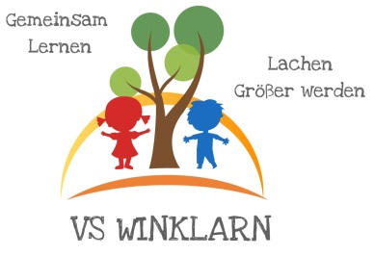
Direktion der VS Winklarn
3300 Winklarn, Hauptstraße 13
Schulkennzahl: 305531 - Tel: 0676/5813616 - volksschule@winklarn.gv.at
www.volksschule-winklarn.at
_____________________________________________________________

Liebe Eltern!
Unsere Schule macht mit beim Programm „N2NOE-Wasserschule“ von „Tut gut!“
Untersuchungen zeigen, dass Kinder oft zu wenig und zu süß trinken. Ohne Trinken wird aber das Lernen mühsam. Flüssigkeitsmangel macht müde und unkonzentriert. In die Schule mitgebrachte Getränke sind oft gesüßt. Die Folgen: Gewöhnung an Süßes, das Risiko für Karies und Übergewicht steigt.

Fit in der Schule
Wer genug Wasser trinkt, kann besser denken und konzentriert mitarbeiten. Daher möchten wir besonders auf ausreichendes Wassertrinken in der Schule achten. Wasser trinken fördert langfristig die Gesundheit. Wasser ist frei von Kalorien und Zucker und hilft damit Karies und Übergewicht vorzubeugen. Leitungswasser ist der perfekte Durstlöscher.

Wasser trinken in der Schule - die Vorteile auf einen Blick!

- Wasser ist der ideale Durstlöscher
- Wer ausreichend trinkt, kann sich gut konzentrieren
- Wasser trinken ist effektive Gesundheitsförderung
- Wasser aus der Leitung spart Plastikmüll.
- Trinkflaschen müssen nicht von zu Hause mitgeschleppt werden, daher wird die Schultasche leichter
- Gesundes wird zur Gewohnheit

Am kommenden Montag werden wir mit dem Projekt „H2NOE-Wasserschule“ starten.

Die Kinder bekommen von uns beschriftete Wasserflaschen, die während des gesamten Schulvormittages am Tisch stehen bleiben, um die Kinder an regelmäßiges Trinken zu erinnern.

Der Flüssigkeitsbedarf eines Volksschulkindes liegt bei 1000 ml/Tag. In unsere Trinkflasche passt ½ Liter Wasser, somit ist der Bedarf für den Schulvormittag gedeckt.

Es sollen keine Getränke von zuhause mitgebracht werden!

